РОССИЙСКАЯ ФЕДЕРАЦИЯ
ВИТЕМЛЯНСКАЯ СЕЛЬСКАЯ АДМИНИСТРАЦИЯ
ПОГАРСКОГО РАЙОНА БРЯНСКОЙ ОБЛАСТИ

ПОСТАНОВЛЕНИЕ

от 14.05.2019 года № 17
с. Витемля

О внесении изменений в постановление
№ 70 от 27.12.2018 года «о мерах по
обеспечению исполнения бюджета
муниципального образования
«Витемлянское сельское поселение
Погарского района Брянской области»

В целях реализации решения Витемлянского сельского Совета народных депутатов от 26 декабря 2018 года № 14/2 «О бюджете муниципального образования «Витемлянское сельское поселение Погарского района Брянской области» на 2019 год и плановый период 2020 и 2021 годов

ПОСТАНОВЛЯЮ:

1. В Пункт 7, под пункт а), добавить следующие строки «по договорам (муниципальным контрактам) по осуществлению технологического присоединения энергопринимающих устройств».
2. Постановление вступает в силу с даты его подписания.
3. Данное постановление разместить на официальном сайте администрации Погарского района в сети Интернет.
4. Контроль за исполнением постановления возложить на ведущего специалиста Ласую Н.А.
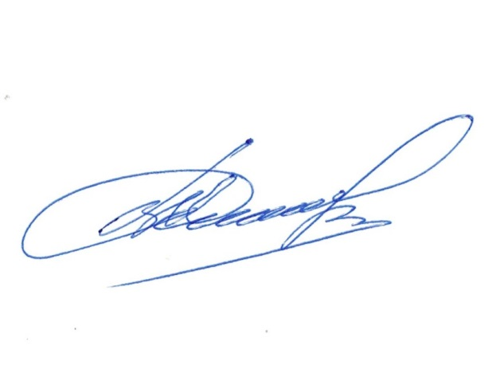

Глава Витемлянского
сельского поселения В.А. Клочков

